ФЕДЕРАЛЬНОЕ ГОСУДАРСТВЕННОЕ АВТОНОМНОЕ ОБРАЗОВАТЕЛЬНОЕ УЧРЕЖДЕНИЕ ВЫСШЕГО ОБРАЗОВАНИЯ
«РОССИЙСКИЙ УНИВЕРСИТЕТ ТРАНСПОРТА»
(РУТ (МИИТ))

Институт транспортной техники и систем управления
Кафедра «Управление и защита информации»

ОТЧЁТ
О ЛАБОРАТОРНОЙ РАБОТЕ
По дисциплине «Информационное обеспечение систем управления»
ВАРИАНТ 2

Выполнил: ст. гр. ВУЦ-521
Бобычев Валентин Андреевич
Проверил: к.т.н., доц. Васильева М. А.

Москва 2024

Цель работы
Изучить операторы SQL диалекта PostgreSQL, необходимые для работы с данными.

РЕЗУЛЬТАТЫ ВЫПОЛНЕННОЙ РАБОТЫ
Задание 1
- Формулировка задания:
Создать Представление (View), показывающее ФИО, id и специалитет доктора:
- Текст скрипта:
CREATE VIEW doctor_spec_info AS
SELECT
d.full_name AS doctor_full_name,
d.plot AS doctor_plot,
s.title AS spec_title
FROM
doctors d
JOIN
specialtys s ON d.specialty = s.id;

SELECT *
FROM doctor_spec_info;

- Результат выполнения скрипта:
Результат выполнения скрипта представлен ниже (Рисунок 1).
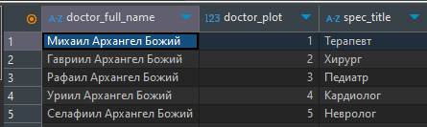
Рисунок 1 − Результат выполнения первого задания

Задание 2
- Формулировка задания:
Создать Представление (View), в котором будет выставлен список Докторов и их закрепленных пациентов:
- Текст скрипта:
CREATE VIEW patients_for_doctor AS
SELECT
d.full_name AS doctor_full_name,
p.full_name AS patient_full_name,
a.adress AS patient_address
FROM
doctors d
JOIN
plot pl ON d.plot = pl.id
JOIN
adresses a ON pl.id = a.plot
JOIN
patients p ON a.id = p.address;

SELECT * FROM patients_for_doctor;

- Результат выполнения скриптов:
Результат выполнения скрипта представлен ниже (Рисунок 2).
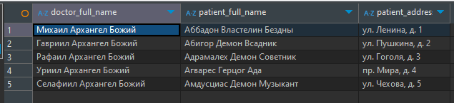
Рисунок 2 − Результат выполнения второго задания
Заданиe 3
- Формулировка задания:
Создать представление View, в котором будет выдан список Докторов по данной специальности:
- Текст скрипта:
CREATE VIEW doctors_rank_doctora AS
SELECT
s.title AS doctor_spec,
d.full_name as Imya_doctora
FROM
specialtys s
inner join doctors d
on d.specialty=s.id
where s."title"='Терапевт';
SELECT *
FROM doctors_rank_doctora
- Результат выполнения скриптов:
Результат выполнения скрипта представлен ниже (Рисунок 3).

Рисунок 3 − Результат выполнения третьего задания
Задание 4
- Формулировка задания:
Создать представление View, в котором через имя доктора увидим и его специальность и район за которым он закреплен:
- Текст скриптов:
CREATE VIEW doctors_po_imeni AS
SELECT
d.full_name as Imya_doctora,
p.title as Rayon,
s.title as Spec
FROM
doctors d
inner join plot p
on p.id=d.plot
inner join specialtys s
on s.id=d.specialty
where d."full_name"='Рафаил Архангел Божий';
SELECT *
FROM doctors_po_imeni

- Результат выполнения скрипта:
Результат выполнения скрипта представлен ниже (Рисунок 4).
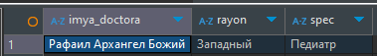
Рисунок 4 − Результат выполнения четвертого задания

Вывод
Изучили операторы SQL диалекта PostgreSQL, необходимые для работы с данными.

